**PRUEBAS SABER LENGUAJE GRADO 3°**

**Para responder las preguntas de análisis tenga en cuenta el siguiente formato. (No es necesario fotocopiarlo, se sugiere hacerse una cartelera de guía y colgarla en el salón)**

|  |  |  |  |  |  |  |  |  |
| --- | --- | --- | --- | --- | --- | --- | --- | --- |
| **NOMBRE DEL ESTUDIANTE** | |  | | | | | | |
| **PREGUNTA** | | **N°** | | | | | | |
| **INTENCIÓN COMUNICATIVA DEL TEXTO** | | | | | **TIPO DE TEXTO** | | | |
| * Describir * Explicar (exponer) * Contar (narrar) * Persuadir (argumentar) * Exhortar (forzar a) * Informar * Predecir (anticipar) | | | | | * Descriptivo * Explicativo * Narrativo * Argumentativo * Instructivo * Informativo * Predictivos | | | |
| **TIPO DE ESCRITO** | | | | | | | | |
| * Noticia * Carta * Cuento * Novela * Monólogo * Postal * Manual * Mito * Canción | * Fábula * Leyenda * Biografía * Crónica * Diario * Reportaje * Ensayo * Editorial | | * Poema * Publicidad * Artículo Científico * Artículo de Opinión * Receta de cocina * Propaganda | | | | * Tarjeta de invitación * Afiche * Aviso * Aviso clasificado * Telegrama * E-mail * Horóscopos * Avances de investigación | |
| **RESPUESTA CORRECTA** | | * A | | * B | | * C | | * D |
| **RAZÓN DE SELECCIÓN DE RESPUESTA** | |  | | | | | | |

**PREGUNTA 1 - SEMANA 1**

¿Cuántas oraciones y cuántas palabras hay en el siguiente texto?

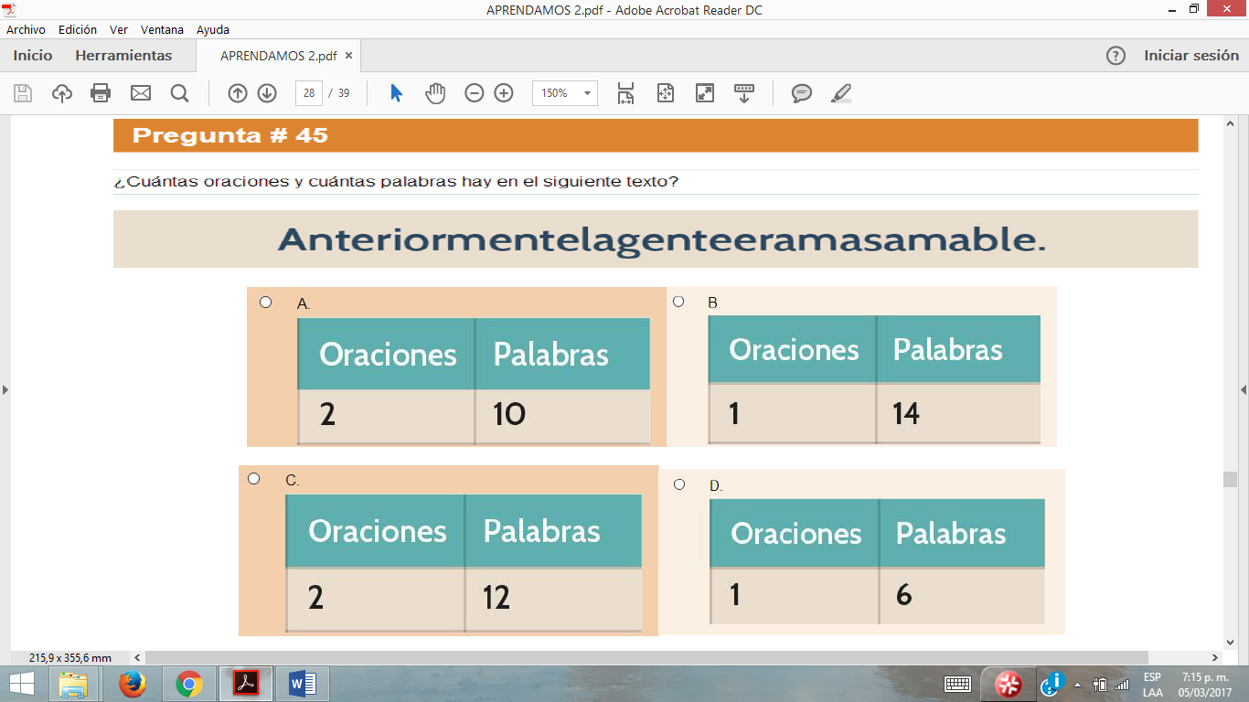



|  |  |  |  |  |
| --- | --- | --- | --- | --- |
| **NOMBRE DEL ESTUDIANTE** |  | | | |
| **PREGUNTA** | **N°** | | | |
| **¿CUÁL ES INTENCIÓN COMUNICATIVA DEL TEXTO?** |  | | | |
| **¿QUÉ TIPO DE TEXTO ES?** |  | | | |
| **¿QUÉ TIPO DE ESCRITO ES?** |  | | | |
| **RESPUESTA CORRECTA** | * A | * B | * C | * D |

**Nota: No es necesario fotocopiar la anterior tabla, puesto que en el cuaderno de Pruebas Saber los estudiantes pueden consignar las preguntas.**

**PREGUNTA 2 – SEMANA 2**

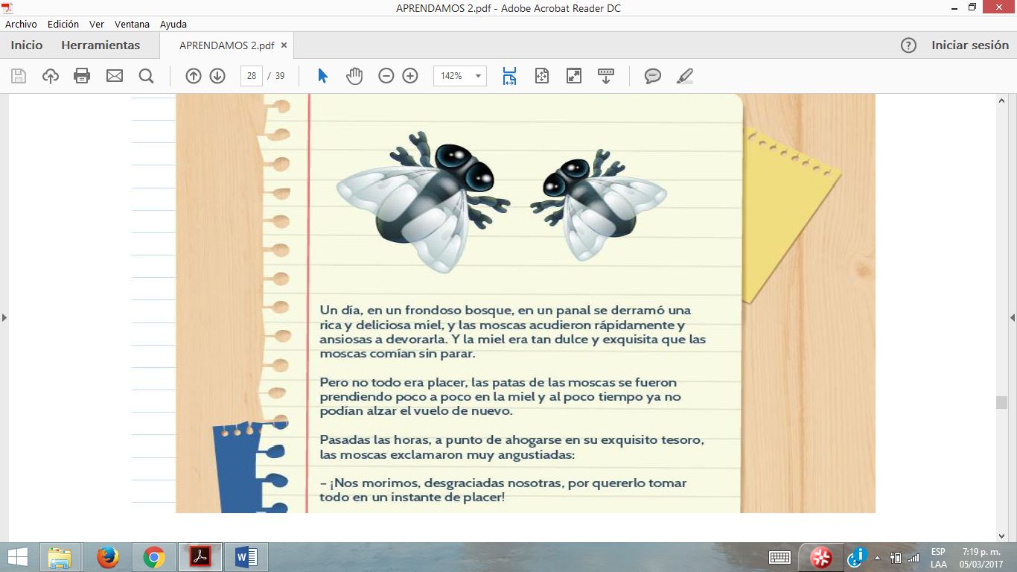

¿Qué palabras se utilizan en el texto anterior para indicar el tiempo en el que ocurren las acciones?

1. rápidamente y ansiosas/poco a poco/sin parar/angustiadas.
2. rica y deliciosa/dulce y exquisita.
3. un día/al poco tiempo/pasadas las horas
4. frondoso bosque/panal

|  |  |  |  |  |
| --- | --- | --- | --- | --- |
| **NOMBRE DEL ESTUDIANTE** |  | | | |
| **PREGUNTA** | **N°** | | | |
| **¿CUÁL ES INTENCIÓN COMUNICATIVA DEL TEXTO?** |  | | | |
| **¿QUÉ TIPO DE TEXTO ES?** |  | | | |
| **¿QUÉ TIPO DE ESCRITO ES?** |  | | | |
| **RESPUESTA CORRECTA** | * A | * B | * C | * D |
| **RAZÓN DE SELECCIÓN DE RESPUESTA** |  | | | |

**PREGUNTA 3 – SEMANA 3**



¿Cuál de las palabras resaltadas en el texto reemplaza a la palabra que indica lo que disfrutan los elefantes?

1. Este
2. Sus
3. Les
4. ello

|  |  |  |  |  |
| --- | --- | --- | --- | --- |
| **NOMBRE DEL ESTUDIANTE** |  | | | |
| **PREGUNTA** | **N°** | | | |
| **¿CUÁL ES INTENCIÓN COMUNICATIVA DEL TEXTO?** |  | | | |
| **¿QUÉ TIPO DE TEXTO ES?** |  | | | |
| **¿QUÉ TIPO DE ESCRITO ES?** |  | | | |
| **RESPUESTA CORRECTA** | * A | * B | * C | * D |
| **RAZÓN DE SELECCIÓN DE RESPUESTA** |  | | | |

**PREGUNTA 4 – SEMANA 4**



¿Cómo están los niños del dibujo, y dónde están?



Las palabras que te permiten completar la oración son



|  |  |  |  |  |
| --- | --- | --- | --- | --- |
| **NOMBRE DEL ESTUDIANTE** |  | | | |
| **PREGUNTA** | **N°** | | | |
| **¿CUÁL ES INTENCIÓN COMUNICATIVA DEL TEXTO?** |  | | | |
| **¿QUÉ TIPO DE TEXTO ES?** |  | | | |
| **¿QUÉ TIPO DE ESCRITO ES?** |  | | | |
| **RESPUESTA CORRECTA** | * A | * B | * C | * D |
| **RAZÓN DE SELECCIÓN DE RESPUESTA** |  | | | |